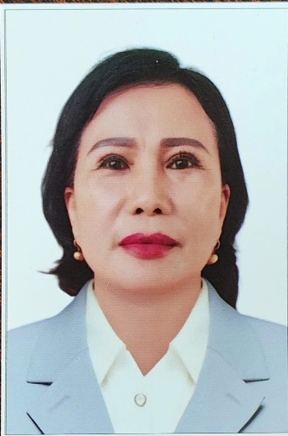 | TIỂU SỬ TÓM TẮT  CỦA NGƯỜI ỨNG CỬ ĐẠI BIỂU HỘI ĐỒNG NHÂN DÂN  PHƯỜNG TAM HIỆP NHIỆM KỲ 2026-2031

1. Họ và tên thường dùng: PHAN THỊ HÓA
2. Họ và tên khai sinh: PHAN THỊ HÓA
3. Ngày, tháng, năm sinh: 01/07/196. 4. Giới tính: Nữ
5. Quốc tịch: “Chỉ có 01 quốc tịch là quốc tịch Việt Nam và không trong thời gian thực hiện thủ tục xin gia nhập quốc tịch quốc gia khác”.
6. Nơi đăng ký khai sinh: Đồng Nai.
7. Quê quán: Đồng Nai
8. Nơi đăng ký thường trú: 161/27 kp 22 Phường Tam Hiệp- Đồng Nai
8. Nơi ở hiện nay: 161/27 kp 22 Phường Tam Hiệp- Đồng Nai
9. Số Căn cước: 075.......678; Ngày cấp: 20/8/2021
Cơ quan cấp: Công An Đồng Nai
10. Dân tộc: Kinh . 11.Tôn giáo: Không.
12. Trình độ:
- Giáo dục phổ thông: 10/10 Bổ túc
- Chuyên môn, nghiệp vụ: Chứng chỉ Vi tính.
- Học vị: không Học hàm: không
- Lý luận chính trị: Sơ cấp.
- Ngoại ngữ: Không
13. Nghề nghiệp hiện nay: Cán bộ không chuyên trách
14. Chức vụ trong cơ quan, tổ chức, đơn vị đang công tác: Chủ Tịch Hội Chữ Thập Đỏ Phường
15. Nơi công tác: UBND Phường Tam Hiệp.
16. Ngày vào Đảng: 05/10/2016.
- Ngày chính thức: 05/10/2017; Số thẻ đảng viên: 075...678.
- Chức vụ trong Đảng: Đảng viên. Đảng viên
- Ngày ra khỏi Đảng (nếu có). Không
- Lý do ra khỏi Đảng: Không
17. Tham gia làm thành viên của các tổ chức đoàn thể: Tham gia 02 tổ chức
- Tên tổ chức đoàn thể: Câu lạc bộ: Đờn ca tài tử Và CLB Vui- Khỏe Mỗi Ngày
- Chức vụ trong từng tổ chức đoàn thể: Phó Chủ nhiệm CLB Tài tử Và Trưởng nhóm VKMN
18. Tình trạng sức khỏe: Tốt.
19. Các hình thức khen thưởng nhà nước đã được trao tặng:
- Kỷ Niệm Chương Vì sự nghiệp nhân Đạo;
- 01Bằng khen Vận động xuất sắc Hiến Máu Nhân Đạo;
- 03 Bằng khen Hoàn Thành Xuất Sắc Công tác Hội CTĐ
- 01 Bằng khen Hoàn Thành Xuất Sắc công tác Hội NCT.
20. Các hình thức kỷ luật, xử lý vi phạm đã bị áp dụng (Đảng, chính quyền, đoàn thể): Không
21. Là đại biểu Quốc hội khóa (nếu có): Không
22. Là đại biểu Hội đồng nhân dân (nếu có): Không
23. TÓM TẮT QUÁ TRÌNH CÔNG TÁC
Thời gian | Công việc, chức danh, chức vụ, nơi công tác  (Chính quyền, Đảng, đoàn thể)
Từ tháng 01/ 2006 - 01/ 8 /2014 | Phó Chủ tịch Hội Chữ Thập đỏ P.Tân Tiến
Năm 2021 | Chủ Tịch Hội Chữ thập đỏ P.Tân Tiến
Đến năm 2023 | CT Hội CTĐ Phối hợp CT Hội NCT P. Tân Tiến
Tháng 7 năm 2024 | CT Hội NCT – Phó CT Hội CTĐ P.Tân Tiến
Tháng 9 năm 2025 đến nay | CT Hội Người Cao Tuổi P. Tân Mai  Chủ tịch Hội Chữ Thập Đỏ Phường Tam Hiệp

Tam Hiệp, ngày 26 tháng 02 năm 2026
Ký tên
(Đã ký)

Phan Thị Hoá

